7.pielikums Jūrmalas pilsētas domes

2014.gada 18.decembra nolikumam Nr.30

(protokols Nr.18, 25.punkts)

***„Jūrmalas pilsētas domes līdzfinansēto iedzīvotāju iniciatīvas projektu konkurss”***

**SITUĀCIJAS PLĀNA APRAKSTS**

**Projekta „*_______________________*” īstenošanai**

*(Projekta nosaukums)*

*________________________________________________*

*(Projekta īstenošanas vietas adrese)*

Biedrības „__________________”

*(Biedrības nosaukums)*

Reģ.Nr.______________________

*(Biedrības reģistrācijas numurs)*

Apstiprina:

*_________________________/____________*

*(Organizācijas vadītāja vārds uzvārds / paraksts)*

Sagatavoja:

*_________________________/____________*

*(Sagatavotāja vārds uzvārds / paraksts)*

Jūrmala

20__

**Saturs**

Paskaidrojuma raksts 20

Situācijas raksturojums 20

Vispārīgas ziņas par plānoto projekta īstenošanas vietu 20

Darbu norises apraksts 20

Apjomi un nepieciešamo materiālu saraksts 21

Darbu apjomi 21

Nepieciešamo materiālu saraksts 21

Karte ar apzīmējumiem, ilustrācijas 22

# Paskaidrojuma raksts

## Situācijas raksturojums

*Šajā sadaļā, lūdzu, norādiet plānotās Projekta īstenošanas vietas faktiskās situācijas aprakstu un pamatojumu Projekta idejas īstenošanai.*

*Piemēram: Šajā daudzdzīvokļu nama iekšpagalmā vasaras sezonā tiek ierīkots futbola laukums, motivējot daudzdzīvokļu namu iedzīvotājus, galvenokārt bērnus, brīvo laiku pavadīt aktīvi sportojot – spēlējot futbolu. Diemžēl ziemas sezonā daudzdzīvokļu namos mītošo bērnu aktīvās atpūtas iespējas brīvā dabā ir ierobežotākas, tādēļ hokeja laukuma izveide konkrētajā iekšpagalmā, ņemot vērā teritorijas plātību, pieejamos ūdens un elektrības resursus ir lietderīga un nepieciešama.*

Jūrmalas pilsētas domes izsludinātā projekta „Iedzīvotāju iniciatīva atpūtas iespēju pilnveidošanai Jūrmalā” konkursa ietvaros, tiek plānots veikt:

1. *Šajā sadaļā lūdzu hronoloģiskā secībā uzskatīt visus Projekta ietvaros plānotos veicamos darbus;*
2. *Piemēram: hokeja laukuma pamatnes attīrīšanu no sniega;*
3. *Piemēram: hokeja laukuma karkasa izgatavošanu;*
4. *Piemēram: hokeja laukuma bortu konstrukciju izgatavošanu;*
5. ……..
6. ……..

## Vispārīgas ziņas par plānoto projekta īstenošanas vietu

Projekta ietvaros plānotās aktivitātes tiks veiktas:

|  |  |
| --- | --- |
| **Adrese** | **Kadastra numurs** |
| *Ielas nosaukums, numurs*, Jūrmala | 00000000000 |

## Darbu norises apraksts

*Šajā sadaļā, lūdzu, norādiet Projekta aktivitāšu ietvaros plānoto darbu veicējus un darbu izpildei nepieciešamos materiālus.*

*Piemēram: Visas projekta ietvaros plānotās aktivitātes, tai skaitā hokeja laukuma izveidi, veiks biedrības biedri, iesaistot tuvumā esošo daudzdzīvokļu namu aktīvākos iedzīvotājus. Darbu izpildei speciālas tehnikas īre nav nepieciešama.*

*Sākotnēji tiks veikta zemes virskārtas attīrīšana no sniega un hokeja laukuma karkasa izgatavošana un uzstādīšana (35m x 65m). Pēcāk tiks veikta laukuma norobežojošo bortu izgatavošana un uzstādīšana (1.5m augstumā), kā arī plastmasas žoga uzstādīšana virs bortiem (1m augstumā).*

# Apjomi un nepieciešamo materiālu saraksts

## 

## Darbu apjomi

|  |  |  |  |
| --- | --- | --- | --- |
| **Nr.** | **Nosaukums** | **Mērv.** | **Daudz.** |
| **1** | **2** | **3** | **4** |
| 1. | *Piemēram: Laukuma sagatavošana (zemes virskārtas attīrīšana)* | *m2* | *2 275* |
| 2. | ….. |  |  |
| 3. | ….. |  |  |

|  |  |  |  |
| --- | --- | --- | --- |
| Nepieciešamo materiālu saraksts | | | |
| **Nr.** | **Nosaukums** | **Mērv.** | **Daudz.** |
| **1** | **2** | **3** | **4** |
| 1. | *Piemēram: Kokmateriāli hokeja laukuma karkasa izgatavošanai (brusas 0.1m x 0.15m x 6m)* | *gab.* | *38* |
| 2. | *Piemēram: Naglu un stiprinājumu komplekti* | *komp.* | *3* |
| 3. | *Piemēram: Kokmateriāli hokeja laukuma bortu (1.5m x 35m x 65m) izgatavošanai (dēļi 0.35m x 0.12m x 6m)* | *gab.* | *143* |
| 4. | *Piemēram: Plastmasas žogs (1m virs bortiem) hokeja laukuma norobežošanai (ruļļi 1m x 50m)* | *gab.* | *4* |
| 5. | *Piemēram: Hokeja vārtu komplekts (2 vārti)* | *komp.* | *1* |
| 6. | *Piemēram: Prožektori ar statīvu hokeja laukuma izgaismošanai* | *gab.* | *6* |
| 7. | ….. |  |  |
| 8. | ….. |  |  |

# Karte ar apzīmējumiem

*Attēls Nr.1. Piemēram: „Projekta īstenošanas vieta Jūrmalas kartē”*

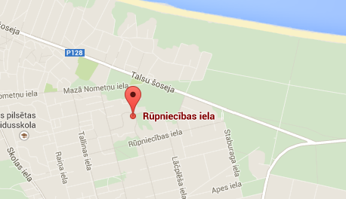

*(Avots: https://www.google.lv/maps/place/R%C5%ABpniec%C4%ABbas+iela+15,+J%C5%ABrmala,+LV-2016/@56.9580609,23.6190037,17z/data=!3m1!4b1!4m2!3m1!1s0x46eee6d74ee9d795:0xe5a25e0d1d9f4fe6)*

*Attēls Nr.2. Piemēram: „Projekta īstenošanas vietas foto attēls”*

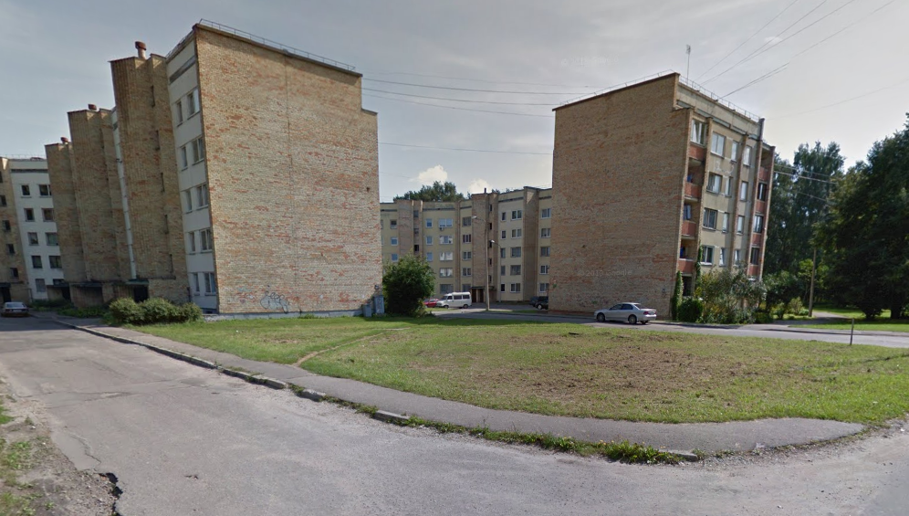

*(Avots:https://www.google.lv/maps/@56.9571382,23.6163967,3a,75y,123.33h,88.19t/data=!3m4!1e1!3m2!1sgbDP8kOCLenl4RK8ZXUvqw!2e0)*

*Attēls Nr.3. Piemēram: „Izdruka no pašvaldības nekustamo īpašumu datubāzes NEKIP”*

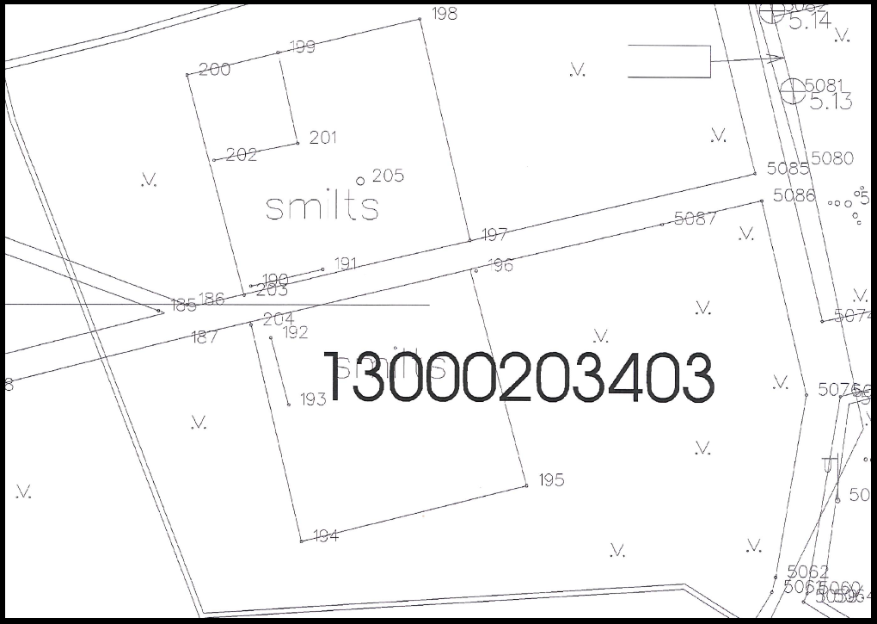

*(Avots: Pašvaldības nekustamo īpašumu datubāze NEKIP)*

*Attēls Nr.4. Piemēram: „Vizualizācija”*

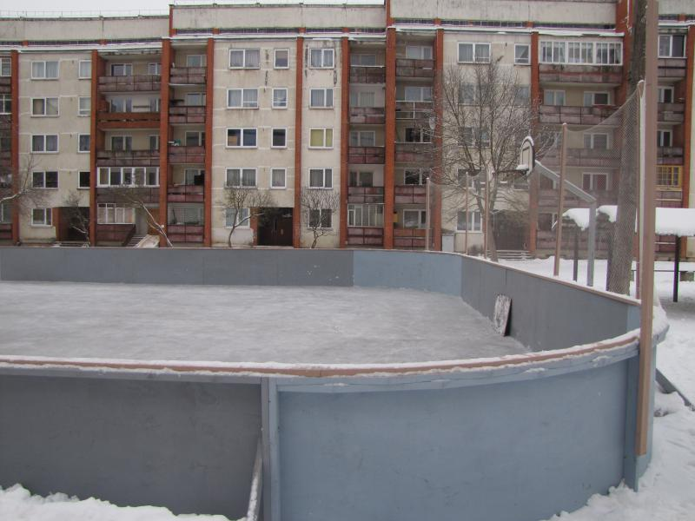

*(Avots: Ikšķiles novada mājas lapa. Pašiem sava slidotava un hokeja laukums.*

*Pieejams:* [*http://www.ikskile.lv/arhivs/lv/novads/aktualitates/?view=article&aid=14376*](http://www.ikskile.lv/arhivs/lv/novads/aktualitates/?view=article&aid=14376)*. Skatīts:03.10.2014.)*